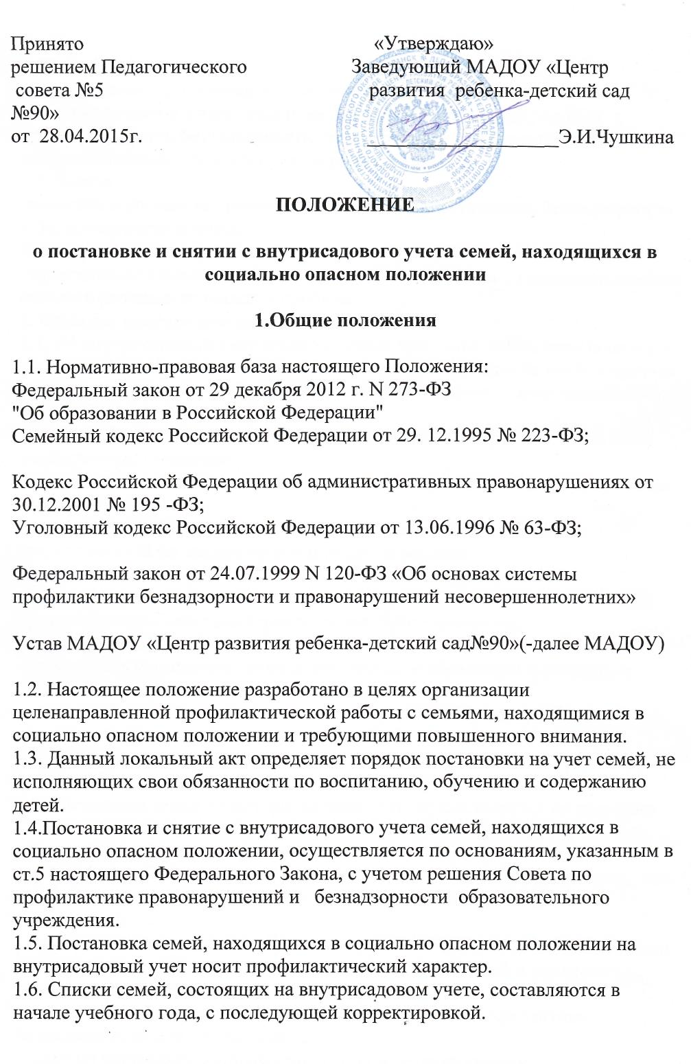

2. Цели и задачи
2.1. Основные цели постановки на учет:
-защита интересов и законных прав ребенка (воспитанника МАДОУ );
- предупреждение безнадзорности, беспризорности, правонарушений и антиобщественных действий несовершеннолетних.
2.2. Задачи:
-выявлять и устранять причины и условия, способствующие безнадзорности и беспризорности в семье;
-обеспечивать защиту прав и законных интересов несовершеннолетних;
- проводить социально-профилактические мероприятия по оказанию помощи семьям в решении возникших проблем.
3. Порядок постановки на учет
3.1. На внутрисадовый учет ставятся семьи, имеющие детей, находящихся в социально опасном положении, а также семьи, состоящие на учете в органах и учреждениях системы профилактики безнадзорности и правонарушений несовершеннолетних.
3.2. На внутрисадовый учет ставятся семьи, в которых родители или иные законные представители:
-не исполняют обязанностей по воспитанию, обучению и (или) содержанию своих детей;
-не исполняют прав и обязанностей родителей или иных законных представителей по защите прав и интересов ребенка;
-злоупотребляют наркотиками и спиртными напитками;
-отрицательно влияют на поведение несовершеннолетних, вовлекают их в
противоправные действия (преступления, бродяжничество, попрошайничество и т.д.);
-допускают в отношении своих детей жестокое обращение и различные формы насилия;
-создают обстановку, которая негативно влияет на психологическое состояние ребенка и его самочувствие;
-ограничены в родительских правах;
-родители-осужденные, имеющие условную меру наказания.
3.3 Постановка семьи на внутрисадовый учет осуществляется по решению Совета по профилактике правонарушений и безнадзорности МАДОУ с учетом информации, поступившей из органов и учреждений системы профилактики безнадзорности и правонарушений несовершеннолетних, или совместного представления заведующей и воспитателей МАДОУ.
Воспитатель:
- проводит ежедневный осмотр детей, проводит беседы с детьми, наблюдает за детьми в процессе игры, наблюдает за общением детей и родителей в момент прихода и ухода из детского сада;
- готовит представление по данной семье в совет по профилактике безнадзорности для постановки на учет.
Совет по профилактике правонарушений и безнадзорности:
- собирает информацию по семьям от воспитателей;
-оформляет карту неблагополучной семьи.
3.4 Снятие с внутрисадового учета семей, находящихся в социально опасном положении, осуществляется по решению Совета по профилактике правонарушений и безнадзорности МАДОУ на основании совместного представления заведующей, воспитателя МАДОУ, а также с учетом соответствующей информации из органов или учреждений системы профилактики безнадзорности и правонарушений несовершеннолетних о позитивных изменениях обстоятельств жизни семьи.
3.5.С внутрисадового учета снимаются семьи:
-сменившие место жительство или по случаю перевода ребенка в другое образовательное учреждение;
-дети, направленные в специальные учреждения;
-восстановленные в родительских правах;
-создавшие обстановку, которая позитивно влияет на психологическое --состояние ребенка и его самочувствие, а также по другим объективным причинам.
4. Оформление документов
4.1. На каждую неблагополучную семью заводится папка, в которую входят следующие документы:
- акт обследования жилищно-бытовых условий.;
- представление о постановке на учет;
- карточка семьи;
-карта индивидуальной профилактической работы и педагогического сопровождения;
-план индивидуальной профилактической работы;
-дневник наблюдений за неблагополучной семьей.
4.2. Документы хранятся у Председателя Совета по профилактике правонарушений и безнадзорности.
4.3. Сведения о семьях, находящихся в социально опасной положении и состоящих на внутрисадовом учете в образовательном учреждении, администрацией МАДОУ направляется в установленном порядке в комиссию по делам несовершеннолетних и защите их прав
4.4. Заведующая и воспитатели МАДОУ (в сентябре ) осуществляют социально-педагогический мониторинг образовательного процесса (семьи, находящиеся в социально опасном положении, состоящих на учете в органах или учреждениях системы профилактики безнадзорности и правонарушений несовершеннолетних) и сверяют его результаты с данными органов и учреждений системы профилактики несовершеннолетних.
5. Состав совета по профилактике правонарушений, безнадзорности
5.1. Состав совета по профилактике правонарушений и безпризорности назначается и утверждается заведующим МАДОУ.
5.2. В состав совета профилактики входят: старший воспитатель, воспитатели.

